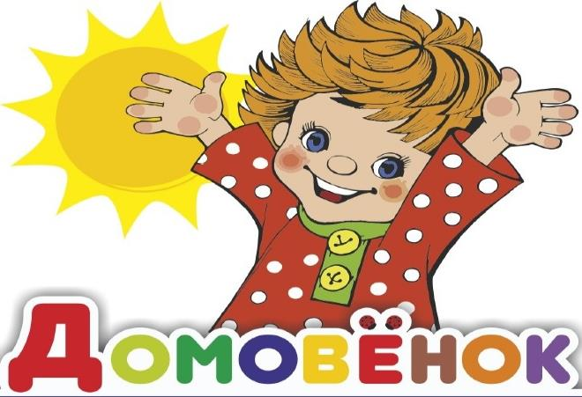
МБДОУ детский сад № 3
«АЛЁНУШКА».

Газета
для родителей

Выпуск № 1 (2020г.)
Тема номера: «ЭКСПЕРИМЕНТИРУЕМ, ИГРАЯ».

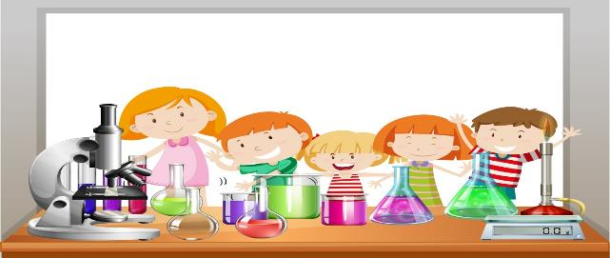

«Умейте открыть перед ребёнком в окружающем мире что-то одно, но открыть так, чтобы кусочек жизни заиграл перед детьми всеми красками радуги. Оставляйте всегда что-то недосказанное, чтобы ребёнку захотелось ещё и ещё раз возвратиться к тому, что он узнал»

В.А.Сухомлинский.

Ребёнок — природный исследователь окружающего мира. Мир открывается ребенку через опыт его личных ощущений, действий, переживаний. Благодаря этому он познает мир, в который пришел. Он изучает все как может и чем может –глазами, руками, языком, носом. Он радуется даже самому маленькому открытию. Дети дошкольного возраста по природе своей – пытливые исследователи окружающего мира. В дошкольном возрасте у них развиваются потребности познания этого мира, которые находят отражение в форме поисковой, исследовательской деятельности, направленные на «открытие нового», которая развивает продуктивные формы мышления.

Детское экспериментирование является одним из методов обучения и развития естественнонаучных представлений дошкольников. В ходе опытной деятельности дошкольник учится наблюдать, размышлять, сравнивать, отвечать на вопросы, делать выводы, устанавливать причинно-следственную связь, соблюдать правила безопасности. В процессе экспериментирования дошкольник получает возможность удовлетворить присущую ему любознательность, найти ответ на множество интересующих вопросов: Почему? Зачем? Как? Что будет если? Почувствовать себя учёным, исследователем, первооткрывателем.

Для детей очень важно познавать окружающий их мир. Но обычные словесные рассказы или объяснения зачастую бывают скучными даже для подростков, им это быстро становится неинтересным. Заинтересовать юных химиков и физиков можно с помощью классных опытов и экспериментов дома. Так вы не только расскажете и покажете им что-то новое, но и отлично проведёте время вместе! Итак, представляю вам подборку лучших научных опытов для детей в домашних условиях!

Детское экспериментирование – один из важнейших и интереснейших способов познания мира. Вопросы «почему?», «отчего?», «как это работает?» показывают взрослым, что ребенок развивается и растет. Но иногда, то ли от нехватки времени, то ли от нехватки желания, родители не отвечают на эти детские вопросы, отмахиваясь от них. И результат не заставляет себя долго ждать: уже к первому классу ребенок теряет интерес к познанию мира, перестает интересоваться причиной явлений и устройством вещей.

В нашем детском саду для любознательных почемучек созданы самые благоприятные условия. Это и хорошо оборудованные мини-лаборатории, и подборка материалов по экспериментированию, начиная со второй младшей группы. И, конечно, всегда готовы прийти на помощь воспитатели, которые знают, как заинтересовать детей, умеют отвечать на детские вопросы и вести ум ребенка дорогой знаний.

Как организовать дома лабораторию?

Как здорово, когда родители поддерживают стремление сына или дочки к познанию! Но любопытство детей, пущенное на самотек, может быть опасно для них сами. Поэтому наилучшим выходом будет организация мини-лаборатории дома, где ребенок сможет проводить эксперименты вместе с родителями и под их присмотром.

Для опытов с водой, льдом, снегом самым удобным местом станет ванная комната;, эксперименты с сыпучими предметами можно проводить в коридоре, на балконе, то есть там, где проще всего прибраться. Ну, и разумеется, самые интересные опыты можно проводить на кухне. Тут и необходимые наборы посуды, и всевозможные мерные чашки и ложки, палочки, трубочки, колбочки! Здесь также доступны вода и огонь – разумеется, опыты с огнем проводят родители, дети только наблюдают. А как интересно работать с наборами «Юный физик» и «Юный химик»! Но не у всех родителей есть возможность их приобрести в силу высокой стоимости. Тут и придут на помощь подборки опытов, которые предлагают вам воспитатели.

Как заинтересовать детей экспериментированием?

1. Поощряйте интерес ребенка, старайтесь отвечать на все вопросы. А если вы сами чего-то не знаете, не поленитесь найти материал в книге или в сети, разберите его вместе с ребенком – и получите незабываемое удовольствие от познания и общения.

2. Больше времени проводите с ребенком. Помимо получения новых знаний, ваш ребенок получит множество бесценных минут рядом с любимыми людьми, а положительные эмоции подкрепляют интерес к любой деятельности.

3. Учите ребенка доводить дело до конца. Настойчивость и целеустремленность – свойство пытливого ума.

4. Проявляйте искренний интерес к делам ребенка. Помните, что безразличие убивает стремление к познанию.

А теперь сами эксперименты:

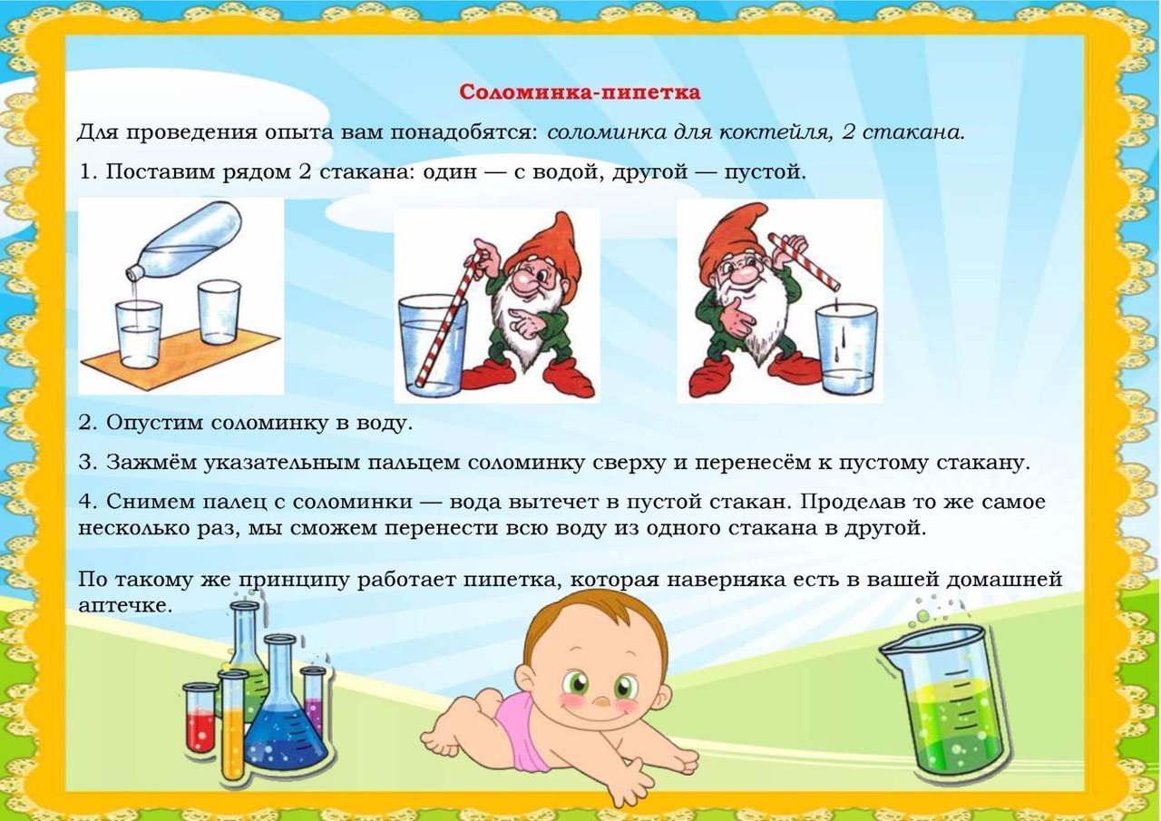
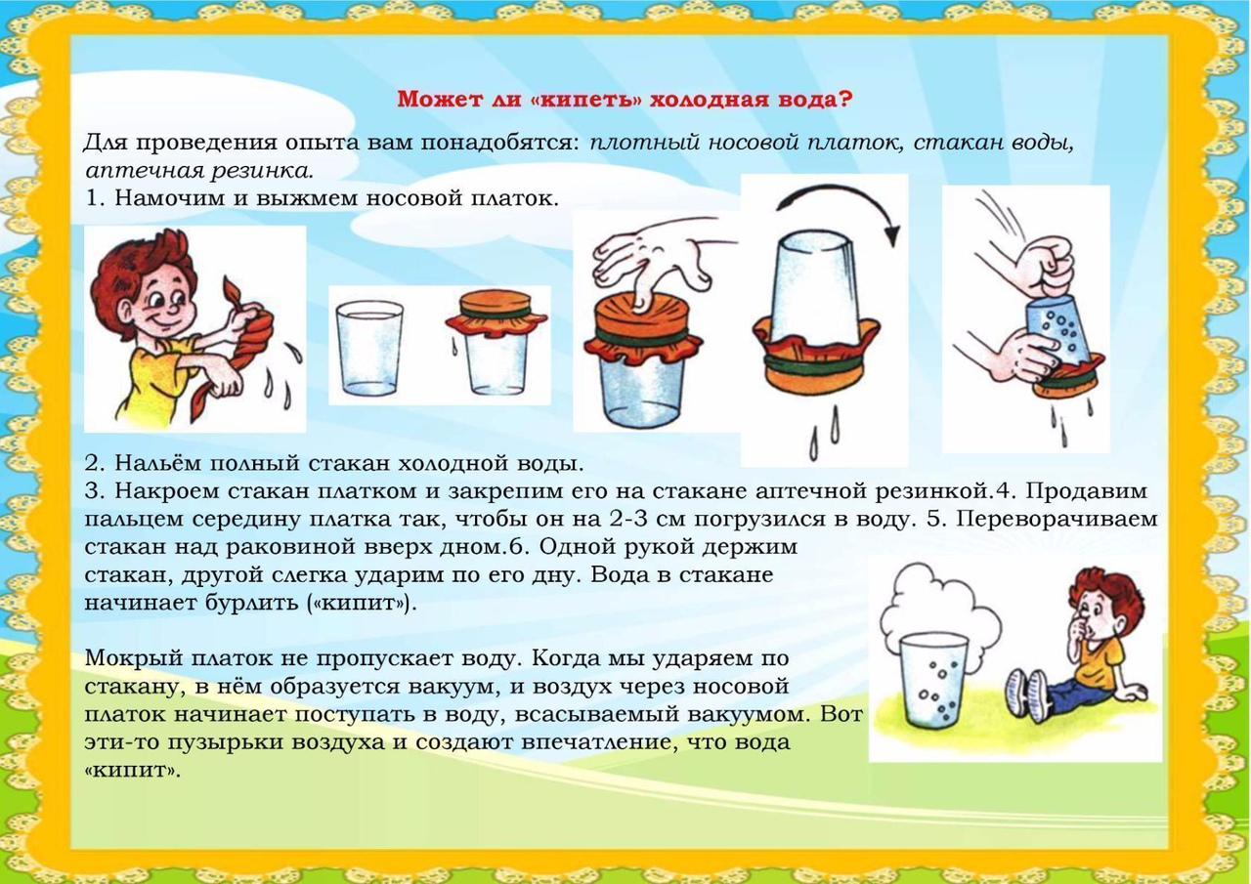
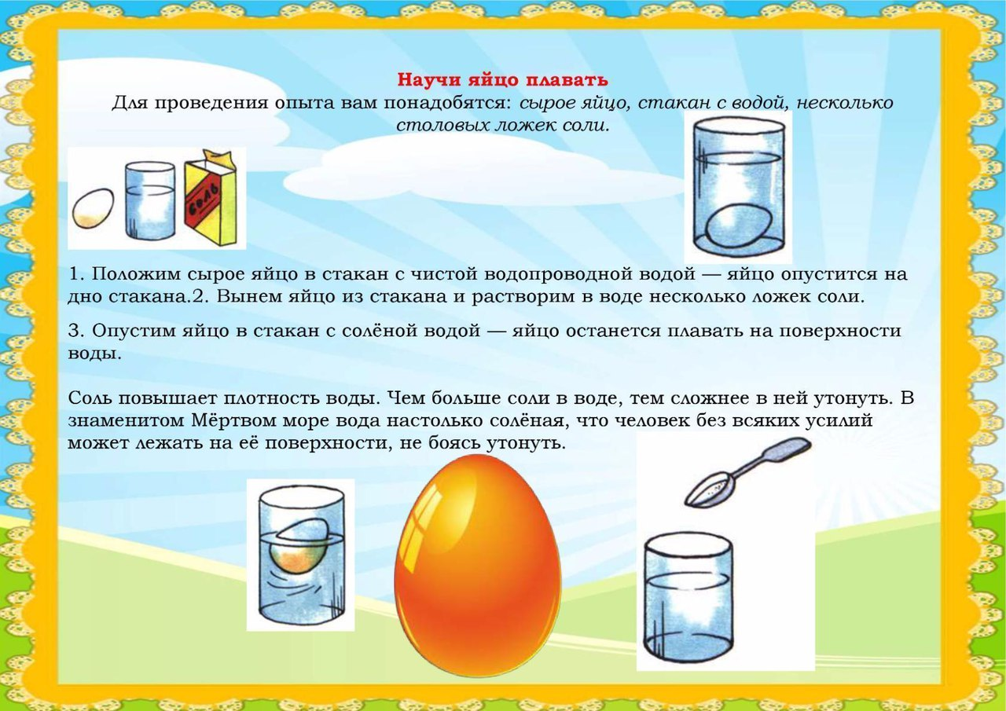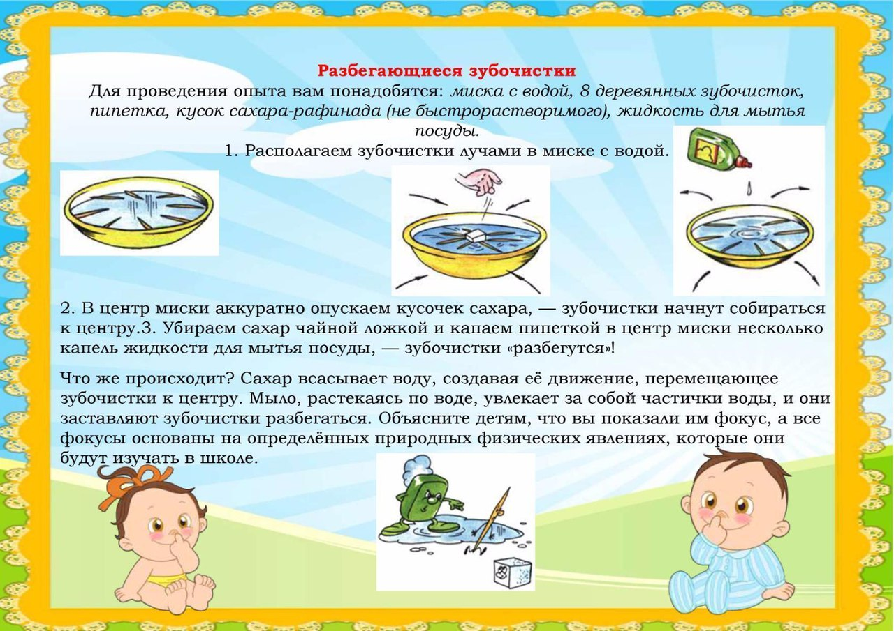
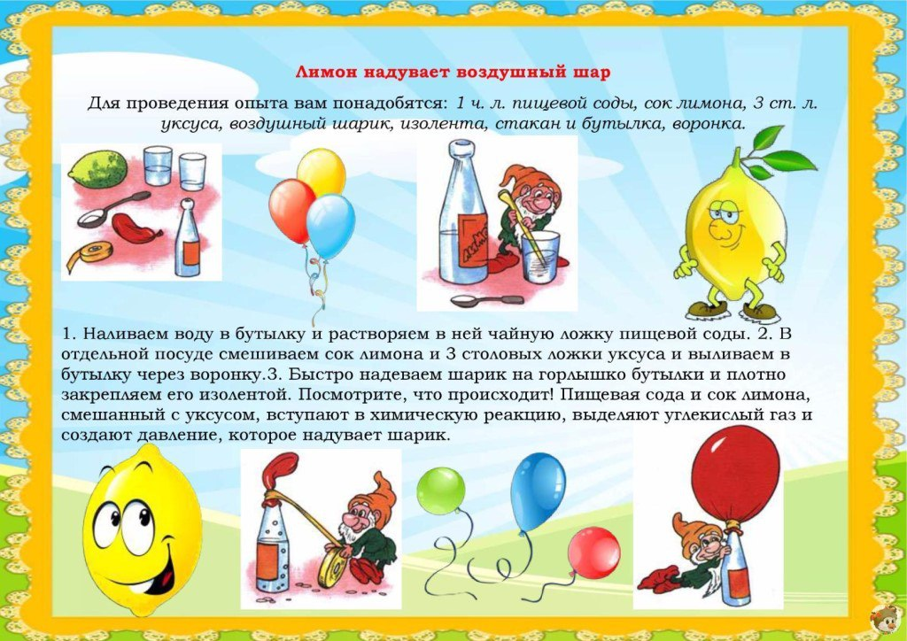
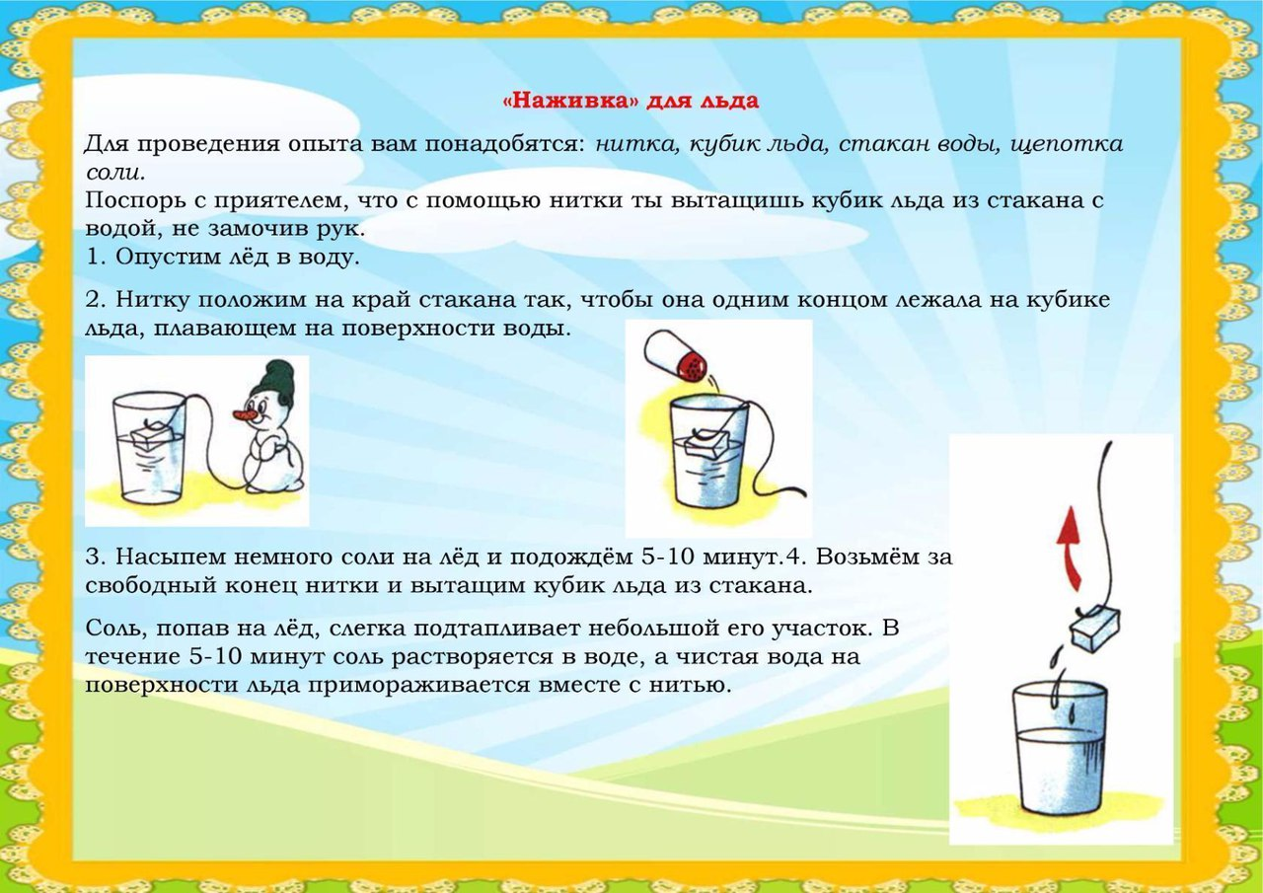
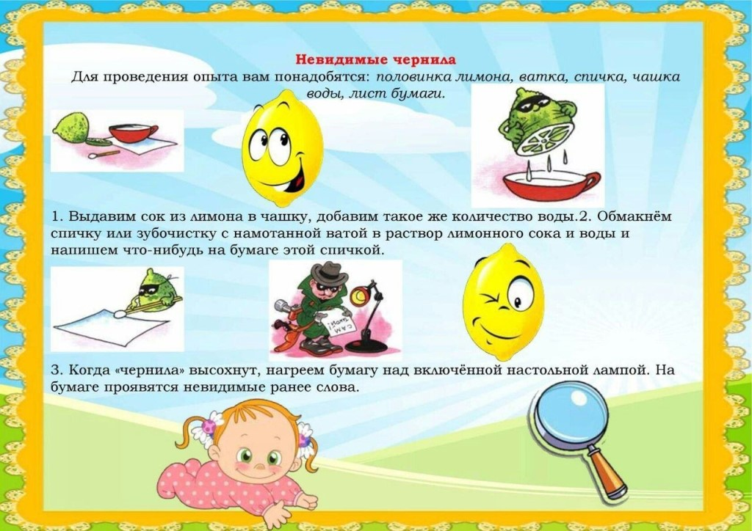
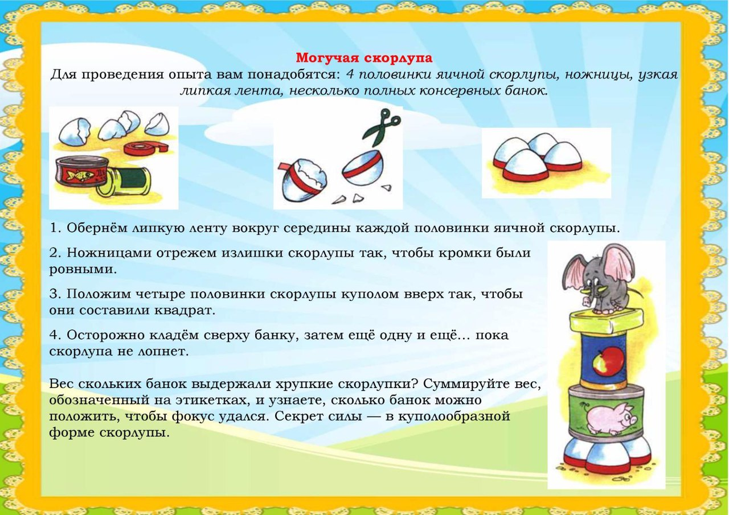
Вот несколько советов для родителей по развитию поисково-исследовательской активности детей:

- Не следует отмахиваться от желаний ребенка, даже если они вам кажутся импульсивными, ведь в основе их может лежать важнейшее качество ребенка - любознательность.

- Нельзя отказываться от совместных игр и действий с ребенком, ведь он не может развиваться в обстановке безучастности к нему взрослых.

- Сиюминутные запреты без объяснений сковывают активность и самостоятельность ребенка. Если у вас возникает необходимость что-то запретить, то обязательно объясните, почему вы это запрещаете и помогите определить, что можно и как можно.

- Не следует постоянно указывать на ошибки и недостатки деятельности ребенка. Осознание своей неуспешности приводит к потере всякого интереса к этому виду деятельности.

- Предоставляйте ребенку возможность действовать с разными предметами и материалами. Поощряйте экспериментирование с ними.

- С раннего детства побуждайте малыша доводить начатое дело до конца; эмоционально оценивайте его волевые усилия и активность. Ваша положительная оценка для него важнее всего.

При проведении эксперимента главное – безопасность вас и вашего ребёнка.

Эксперименты составляют основу всякого знания, без них любые понятия превращаются в сухие абстракции. В дошкольном воспитании экспериментирование является тем методом обучения, который позволяет ребенку моделировать в своем сознании картину мира, основанную на собственных наблюдениях, опытах, установлении взаимозависимостей, закономерностей.

Давайте – же сделаем ребёнку жизнь интереснее и краше, будем стараться, чтобы у детей создавалось представление о себе как об умеющем, сообразительном, терпеливом. Всё это будет способствовать формированию у ребёнка любознательности самого высокого для дошкольника уровня. А в этом – залог его будущих учебных успехов и творческого отношения к любому делу, с которым он соприкоснётся.

Подготовила материал : воспитатель Буханцова Наталья Николаевна

